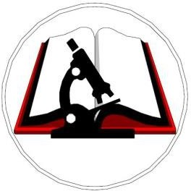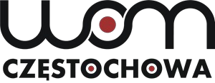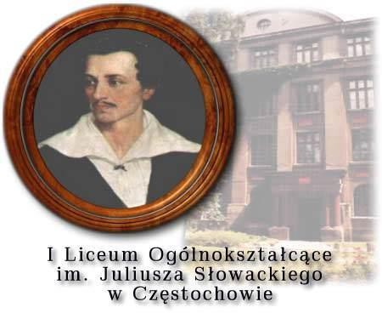

Regulamin Regionalnego Konkursu
„Energetyka jądrowa przyszłością narodu” EDYCJA IV – rok szkolny 2018/2019

- Regionalny konkurs jest kontynuacją Powiatowego Konkursu dla uczniów szkół gimnazjalnych i podstawowych powiatu częstochowskiego „Energetyka jądrowa przyszłością narodu”. Ze względu na duże zainteresowanie uczniów i ich opiekunów organizatorzy konkursu postanowili rozszerzyć jego zasięg.

- Regionalny konkurs został objęty honorowym patronatem Prezydenta Miasta Częstochowy Pana Krzysztofa Matyjaszczyka.

- Honorowy patronat nad konkursem przyjął prof. dr hab. inż. Norbert Sczygiol, Rektor Politechniki Częstochowskiej.

- Opiekę merytoryczną sprawuje Wydział Infrastruktury i Środowiska Politechniki Częstochowskiej oraz Regionalny Ośrodek Doskonalenia Nauczycieli „WOM” w Częstochowie.

- Konkurs organizują nauczycielki chemii, fizyki, geografii I LO im. J. Słowackiego: Elżbieta Żołyniak, Katarzyna Tazbir, Dorota Stelmach, Monika Lichańska – Walas.

- Konkurs przeznaczony jest dla uczniów gimnazjów i szkół podstawowych ( klasy 7 i 8) powiatu częstochowskiego.

- Cele konkursu:
- rozwijanie zainteresowań energetyką jądrową wśród uczniów szkół gimnazjalnych;
- popularyzacja wiedzy i doskonalenie umiejętności z zakresu energetyki jądrowej;
- mobilizowanie uczniów do samodzielnej i systematycznej pracy;
- wyłonienie uczniów utalentowanych w zakresie przedmiotów przyrodniczych i praca nad rozwijaniem ich zdolności;
- popularyzacja pracy z uczniem zdolnym;
- motywowanie nauczycieli do pracy z uczniami o zainteresowaniach przyrodniczych.
- Konkurs składa się z dwóch etapów.

Pierwszy etap to udział młodzieży w wykładach z zakresu wiedzy o energetyce jądrowej, zajęcia prowadzone przez doświadczonych nauczycieli I LO im. J. Słowackiego w Częstochowie oraz nauczycieli akademickich Politechniki Częstochowskiej w pięciu blokach tematycznych.

Terminy spotkań:
31.01.2019 r. 13.15 – 15.15 – blok fizyka
15.15 – 15.30 – przerwa kawowa
15.30 – 17.30 – blok geografia

1.02.2019 r. 12.00 – 14.00 – blok chemia
14.00 – 14.15 – przerwa kawowa
14.15 – 16.15 – blok biologia
16.15 – 16.30 – przerwa kawowa
16.30 – 18.30 – blok materiały w energetyce niekonwencjonalnej

Tematyka bloków:

Blok fizyka: Właściwości promieniowania α, β, γ. Czas połowicznego rozpadu. Reaktor jądrowy: typy reaktorów, budowa, zasada działania. Energia jądrowa. Rozszczepienie jądra atomowego. Radioaktywność i jej jednostka. (mgr Katarzyna Tazbir, I LO w Częstochowie)

Blok chemia: Budowa atomu a położenie pierwiastka w układzie okresowym. Liczba atomowa i liczba masowa. Izotopy promieniotwórcze. Promieniotwórczość naturalna i sztuczna, reakcje jądrowe. Zapis reakcji. Szeregi promieniotwórcze. Czarnobyl. (mgr Elżbieta Żołyniak, I LO w Częstochowie)

Blok geografia: Rozmieszczenie złóż uranu w Polsce i na świecie, ich zasoby i wydobycie. Elektrownie jądrowe, plusy i minusy energetyki jądrowej. Skutki katastrofy elektrowni atomowej Fukushima. (mgr Dorota Stelmach, I LO w Częstochowie)

Blok biologia: Napromieniowanie żywności – technologia alternatywna. Wykorzystanie technik jądrowych w medycynie – diagnostyka i leczenie chorób. (mgr Monika Lichańska – Walas, I LO
w Częstochowie)

Blok materiały w energetyce niekonwencjonalnej: rodzaje materiałów stosowanych do wytwarzania elementów generatorów energii. (dr inż. Renata Włodarczyk, Politechnika Częstochowska)

Do etapu II zakwalifikują się wszyscy uczniowie uczestniczący w wykładach. Pierwszy etap odbywać się będzie w I Liceum Ogólnokształcącym im. J. Słowackiego w Częstochowie. Finał Konkursu odbędzie się w Regionalnym Ośrodku Doskonalenia Nauczycieli „WOM” w Częstochowie al. Jana Pawła II 126/130 dnia 1.03.2019 r.

Drugi etap polegać będzie na samodzielnym rozwiązaniu przez uczniów 25 zadań testowych zamkniętych oraz pięciu zadań otwartych:
- czas przewidziany na rozwiązanie testu – 60 min,
- test obejmować będzie zakres treści przekazanych podczas wykładów,
- zawodnicy rozwiązują zadania testowe długopisem lub piórem, zaznaczając w arkuszu odpowiedzi jedną najlepszą spośród podanych odpowiedzi do każdego pytania,
- za każdą prawidłową odpowiedź przyznaje się 1 pkt,
- wszystkie poprawki w arkuszu odpowiedzi traktowane są jako odpowiedzi błędne,
- zaznaczenie więcej niż jednej lub żadnej opcji odpowiedzi traktowane jest jako odpowiedź błędna
- dopuszcza się korzystanie z kalkulatorów prostych, układu okresowego pierwiastków – zostaną one dołączone do zestawu pytań,
- test odbywać się będzie w Regionalnym Ośrodku Doskonalenia Nauczycieli „WOM” w Częstochowie al. Jana Pawła II 126/130 , te same zadania w tym samym czasie rozwiązują wszyscy uczniowie biorący udział w Konkursie,
- komisja szkolna może zdyskwalifikować zawodnika na skutek stwierdzenia niesamodzielnej pracy,
- prace konkursowe sprawdzane są przez nauczycieli w/w liceum.

Po sprawdzeniu testów i obliczeniu liczby punktów zdobytych przez poszczególnych zawodników komisja ustala listę zwycięzców.

Ogłoszenie wyników i rozdanie nagród nastąpi w dniu konkursu w Regionalnym Ośrodku Doskonalenia Nauczycieli
„WOM” w Częstochowie al. Jana Pawła II 126/130 dnia 1.03.2019 r.

- Nagrody:
I miejsce – nagroda finansowa ufundowana przez Dyrektora I LO im. J. Słowackiego w Częstochowie II i III miejsce- nagrody rzeczowe

- Szkoły zgłaszają maksymalnie 5 uczestników (na odpowiednim formularzu – załącznik nr 1 do regulaminu). Wyniki zostaną umieszczone na stronie internetowej I LO.

- Termin zgłaszania uczestników upływa z dniem 30.01.2019 r.

- Zgłoszenia należy kierować na adres:

I Liceum Ogólnokształcące im. J. Słowackiego ul. Kościuszki 8
42-200 Częstochowa ,

lub faksem 34-3681480

lub e-mail: liceum.slowackiego@gmail.com
z dopiskiem: IV Regionalny Konkurs „Energetyka jądrowa przyszłością narodu”

W przypadku braku karty zgłoszenia uczniowie nie przystępują do konkursu.

- Poprawione prace mogą być udostępnione do wglądu uczestnikom konkursu i ich nauczycielom w siedzibie Organizatora i przechowywane będą do końca roku szkolnego, w którym odbywa się konkurs.
- Wszelkie sprawy nieobjęte niniejszym regulaminem rozstrzyga Organizator.

- W przypadku dużej liczby chętnych czas przeprowadzanych zajęć ulegnie modyfikacji, o czym szkoły zostaną powiadomione pocztą elektroniczną.

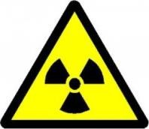

Załącznik nr 1

Zgłoszenie uczestników
do Regionalnego Konkursu „Energetyka jądrowa przyszłością narodu” EDYCJA IV - rok szkolny 2018/2019

Szkoła:

(pieczęć adresowa szkoły)

zgłasza:

l.p. | imię, nazwisko | klasa | nauczyciel prowadzący
1.
2.
3.
4.
5.

Miejscowość, data
Szkolny opiekun konkursu

(telefon kontaktowy, adres mailowy)
Pieczęć i podpis Dyrektora Szkoły

